,но делать это надо постепенно и не удлинять пребывание в ледяной воде свыше 40–60 секунд, поскольку ребенок охлаждается намного быстрее взрослого. Моржующим детям необходимо постоянное пристальное медицинское наблюдение (или хотя бы почаще делайте анализ мочи).
Хождение босиком по снегу тоже оказывает довольно сильное закаливающее воздействие, хотя и не такое мощное, как моржевание. Конечно, и здесь нужна постепенность. В большинстве же ситуаций я советую закалять ребенка обычными методами, и если после бани или просто так он побегает пару минут босиком по снегу, это никак не отразится на его здоровье. А вообще-то, по снегу лучше бегать в обуви или на лыжах!
Другой частый вопрос – об обливании холодной водой, в том числе и во время заболевания. Родители обычно называют это методикой Иванова. Думаю, что постепенно можно снизить температуру воды для обливания здорового ребенка до 8–10°, то есть до температуры водопроводной воды в зимнее время, хотя вполне достаточно остановиться на 12–14°. Обливать такой водой незакаленного ребенка – не просто жестоко, но и опасно. Что же касается холодного обливания как лечебной меры – это, попросту говоря, преступление, опасное для жизни. “Лечебный эффект” от такой процедуры может быть только отрицательным. Родители, придерживающиеся подобных “естественных лечебных факторов”, просто задерживают таким образом начало эффективного лечения.
Ну а есть ли данные о том, что закаленные дети полностью защищены от простуды? К сожалению, нет. Они тоже иногда болеют ОРЗ. Однако защита от заражения у прошедших закалку детей гораздо эффективнее, поэтому и число респираторных заболеваний, особенно тяжелых, намного меньше. Небольшие катаральные явления без температуры, длительностью 1–2 дня – вот как протекают ОРЗ у закаленного ребенка.
Так что – закаляйтесь, если хотите быть здоровыми!

Муниципальное бюджетное дошкольное образовательное
учреждение детский сад №20
пос.Степной муниципального образования
Кавказский район
Консультация для родителей
«Закаливание укрепляет организм»
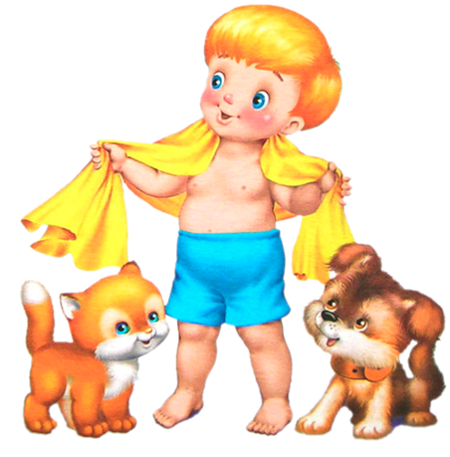
Подготовила: Мищенко Н.Ю.

Закаливание:
Укрепляет организм, заботится о нервной системе, улучшает кровообращение и обмен веществ, в результате чего дети реже простужаются. Кроме того, закаленные малыши могут не бояться промочить ноги, им не страшны перепады температуры воздуха и воды, ветер и сквозняки.
Необходимо соблюдать следующие правила: Систематически использовать закаливающие процедуры во все времена года, без перерывов с постепенным увеличением дозы раздражающего действия. Правильно подбирать и дозировать закаливающие процедуры индивидуально для каждого ребенка с учетом возраста. Все закаливающие процедуры должны проводиться на фоне положительных эмоций.
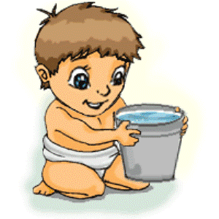
ОСНОВНЫЕ ПРИНЦИПЫ
Вы ошибаетесь, если думаете, что закаливание обязательно требует применения очень низких температур. Некоторые отчаянные родители силой заставляют своих детей ходить босиком по снегу и купаться в проруби! На самом деле важна контрастность воздействия. Если холод ведет к сужению сосудов, то тепло, наоборот, вызывает их расширение – а мы тренируем как раз способность сосудов изменять свой просвет в зависимости от внешнего холода или тепла. Воздействие умеренно прохладного воздуха на предварительно согретую кожу будет равноценно воздействию очень холодного раздражителя на не согретую кожу.

Какие же участки тела лучше всего закаливать? Очевидно, что воздействие на лицо и кисти рук, постоянно находящиеся открытыми, большого эффекта не даст. Конечно, если ребенку закрывают зимой половину лица платком и никогда не снимают варежки, начинать закаливание надо именно с лица и рук, но это – скорее исключение, чем правило.
Очень чувствительны к теплу и холоду подошвы ног – там находится много рецепторов. Хороший эффект дает и холодовое воздействие на кожу шеи, поясницы, однако все же лучше закаливать (водой, воздухом) кожу всего туловища и конечностей. При охлаждении какого-либо одного участка тела может возникнуть эффект сквозняка – охлажденные сосуды останутся расширенными из-за отсутствия рефлекса с других участков, а это приведет к сильному переохлаждению.
Продолжительность закаливающих процедур не должна быть слишком большой – не более 10–20 минут. Гораздо важнее повторность воздействий, при этом очень полезна смена факторов, например: воздушная ванна – сауна – прохладный душ – сауна – воздушная ванна.
Проводя закаливание, соблюдайте постепенность усиления воздействий. Однако не будьте и излишне осторожными: если вы занимаетесь обливанием, начните с воды температурой 30–32° и снижайте ее каждые 2–3 дня на 2–3° (а не на 0,5° в неделю, как это делают многие). Уже через 10–15 дней вы дойдете до комнатной температуры или даже чуть ниже – до16–18°. Это обеспечит прекрасный закаливающий эффект и не создаст опасности простуды.
Но закаливание не дает положительного результата без создания повседневного стимулирующего температурного окружения ребенка. В нашем климате именно повседневные температурные воздействия играют решающую роль. А начинать надо с ответа на вопрос...
...КАК ОДЕТЬ РЕБЕНКА?
Одежда должна не просто соответствовать сезону, но и меняться в зависимости от температуры на улице. Самое главное – одевать детей с учетом их большой подвижности. Хорошее правило – надевать на ребенка столько же слоев одежды, сколько надевают взрослые, или, еще лучше – на один слой меньше. Одежда должна быть такой, чтобы во время физической активности ребенок сильно не потел, а в минуты отдыха его кожа охлаждалась как от воздействия воздуха, так и от испарения пота. Закаливание может происходить и в помещении, если температура в нем не превышает 18–20° днем, а ночью – ниже на 2–4°. При этом на ребенке не должны быть надеты теплые вещи, он не должен спать в пижаме под ватным одеялом (или то, или другое). К сожалению, многие россияне считают нормальной температурой помещения 24–26°.
Ничего страшного, если легко одетый ребенок выйдет в холодную погоду на балкон или в сени, если внезапный порыв ветра распахнет окно или ночью малыш раскроется – такие кратковременные воздействия хорошо закаляют.
Согласитесь, закаливать закутанного, оберегаемого от малейшего дуновения воздуха ребенка – занятие бесперспективное. Постоянное пребывание в тепличных условиях детренирует сосуды кожи и слизистых оболочек, так что кратковременные закаливающие воздействия на таком фоне большого эффекта не дадут.
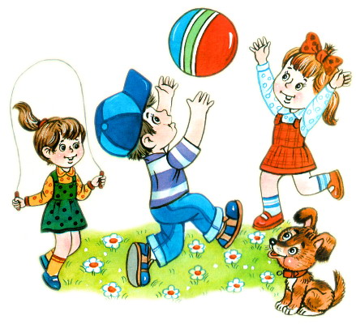
КОГДА НАЧАТЬ?
Закаливать ребенка никогда не поздно и в то же время никогда не рано. Больше того, доктор Татьяна Кривоногова из Томска, проведя специальное исследование, доказала, что закаливание беременных женщин и новорожденных детей по особой методике дает прекрасный эффект. Конечно, речь не идет о моржевании новорожденного или о сауне с первых дней жизни, но и самым маленьким вполне можно создать условия, которые бы тренировали их сосуды.
Очень полезны воздушные ванны – достаточно лишь не торопиться перепеленать ребенка, а дать ему несколько минут побыть голым на воздухе при комнатной температуре. Воздушные ванны удобно проводить и во время занятий гимнастикой, перед ванной. После купания можно облить малыша водой температурой на 2–4–6° ниже, чем вода в ванне.
Безусловно, закаливание во время острого заболевания бессмысленно и вредно. Когда же можно снова приступать к процедурам? Это зависит от длительности лихорадочного периода. При нетяжелом ОРЗ нормальная терморегуляция восстанавливается уже через 7–10 дней, при 3–10-дневной температуре – через 2 недели, а после тяжелой пневмонии – через 3–4 недели. В эти сроки можно продолжить начатое до болезни закаливание.

Закаливание день за днем
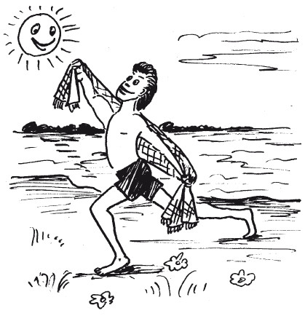
Уже с первого года жизни приучайте ребенка к прогулкам на свежем воздухе, желательно не менее 4 часов в сутки. Сперва это сон в коляске на балконе или на улице, затем прогулки, лучше не в коляске, а с активными движениями. В яслях, где дети каждый день гуляют в течение 3–4 часов, респираторная заболеваемость снижается в 3–4 раза.
Воздушная контрастность вполне доступна семьям, имеющим 2 комнаты. Для этого в одной из комнат снижают температуру (открывая форточку или окно) до 10–12°, а в другой – оставляют ее на уровне 18–20°. Можно устроить подвижные игры, переходя вместе с ребенком из одного помещения в другое. Контрастное закаливание несложно организовать и в детском саду – для этого можно нагреть участок пола до 50–60° (???!!! - прим. автора сайта), чтобы дети, проснувшись после дневного сна, могли попеременно побегать босиком по теплому и непрогретому полу.
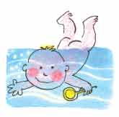
ВОДНЫЕ ПРОЦЕДУРЫ
Хорошим закаливающим эффектом обладает контрастный душ – чередуйте теплую воду (до 40°, 30–40 секунд) с более холодной, удлиняя длительность ее воздействия от 15–20 до 30 секунд. Температуру холодной воды снижают на 2–3° каждые 2–3 дня, первоначально несколько укорачивая время ее воздействия. Конечная температура холодной воды для дошкольников не должна быть меньше 14–15°, для школьников можно опускать ее и ниже, конечно, с согласия ребенка.
Вообще, надо стремиться к тому, чтобы закаливание вызывало только положительные эмоции. Доводить холодовые воздействия до неприятных или тем более болезненных абсолютно недопустимо, поэтому всякие перегибы в этом деле (например, в соответствии с поговоркой “тяжело в учении, легко в бою”) неразумны.
Летом обязательно давайте ребенку возможность побегать босиком по лужам. Хороший закаливающий эффект дает ежедневное мытье ног прохладной водой, холодный душ после ванны или бани. Очень полезно купание. Многие дети купаются “до посинения” – это не опасно, но не нужно. После купания в прохладной воде хорошо разотрите кожу жестким полотенцем до появления красноты(это указывает на расширение сосудов). Если поблизости нет водоема, можно обливать ребенка водой наружной температуры или ставить его под душ, да и просто дайте малышу поплескаться в воде.
Прекрасную закалку дает плавание в бассейне – не столько само по себе, сколько в комплексе с воздушными ваннами до и после бассейна.
Температура воды выше 25–26° закаливающим эффектом не обладает, однако при более прохладной воде положительный результат очевиден, особенно если ребенка не стараются укутать сразу после плавания. Занятия в бассейне надо построить таким образом, чтобы малыш испытывал комплексное контрастное воздействие: воздуха, самого бассейна, душа до и после бассейна, ходьбы босиком.
В России да и в других северных странах посещение горячей бани – сауны или русской – считается чуть ли не самым мощным и полезным лечением. Это действительно так: по силе температурного воздействия с баней ничто не может сравниться. Распаренный человек охотно принимает холодный или даже ледяной душ, окунается в прорубь, валяется в снегу, испытывая при этом огромное удовольствие.
Баня (лучше сухая – сауна) используется для закаливания детей раннего возраста. Температура в ней должна быть около 90°, дети проводят в помещении 10 минут, сидя на 1-й ступеньке. После этого надо принять душ комнатной температуры. О пользе всевозможных контрастных воздействий вы уже знаете. Ну а что касается более экзотичных “подвигов” – выбегания из бани в снег на мороз, окунания в прорубь и т.д. – это делопостепенной тренировки, которая ни в коем случае не должна переходить грань, за которой возникают неприятные ощущения и отрицательные эмоции. Мои внуки посещали сауну с первого года жизни, охотно выходили на несколько минут на мороз босиком и принимали прохладный душ, но валяться в снегу не любили – и я их к этому не принуждал.
Если вы начнете закалять своего малыша с грудного возраста и будете следовать приведенным выше советам, можете с гарантией считать его достаточно закаленным! Родители, которые не боятся оставить ребенка на несколько минут раздетым при комнатной температуре, обливают его после ванны прохладной водой, делают несколько раз в день воздушные ванны, могут быть спокойны за его сосудистые рефлексы.
“ГЕРОИЧЕСКИЕ” МЕТОДЫ
При обсуждении проблем закаливания у родителей часто возникают вопросы, связанные с публикациями одетях, которые плавают в проруби и бегают голышом по снегу. Хорошо это или плохо?
Публикации эти – безусловно, из разряда сенсационных. Но в какой-то мере они полезны: подобные сюжеты привлекают внимание родителей, особенно тех, чьи дети круглогодично носят свитер, и заставляют задуматься над тем, как закалить своего ребенка.
Но все же – полезно ли моржевание и, если да, то как его проводить? Прежде чем “сигануть” в прорубь, дети вместе с родителями должны пройти длительный период закаливания. Само погружение в ледяную воду никак нельзя считать обязательным элементом закалки – скорее, это демонстрация закаленности организма, кстати, не вполне безопасным способом. Дети воспринимают холод как боль: они в состоянии превозмочь его под одобрительными взглядами родителей
излишнее усердие в этом деле может оттолкнуть ребенка от закаливания. Если вы все-таки решили заняться моржеванием,

